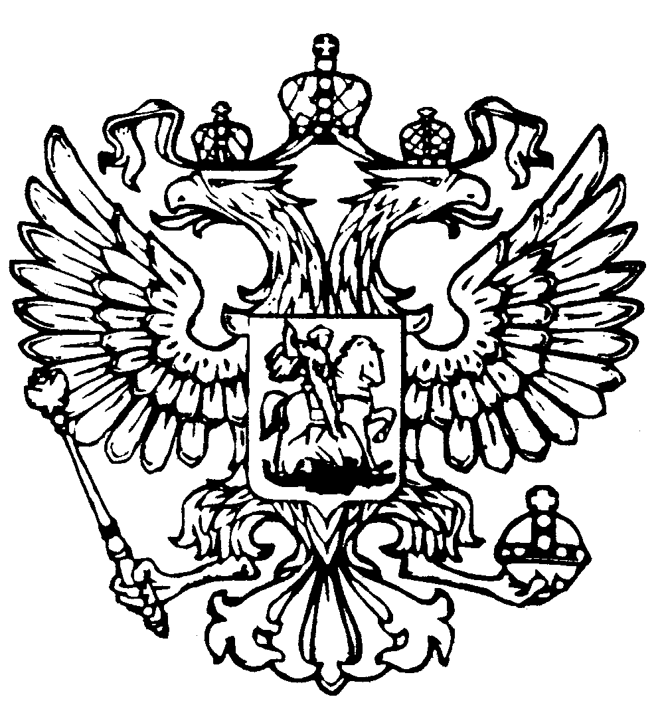
Российская Федерация
Республика Адыгея
Совет народных депутатов
муниципального образования
«Дукмасовское сельское поселение»

х. Дукмасов « 18» июля 2008 год

№ 22

Р Е Ш Е Н И Е
Восьмой сессии второго созыва Совета народных депутатов
муниципального образования «Дукмасовское сельское поселение»

«О признании утратившим силу Постановления Совета
народных депутатов муниципального образования «Дукмасовское сельское поселение № 34 от 08.12.2006 года «О даче согласия МО «Дукмасовское сельское поселение» на принятие в муниципальную собственность из муниципальной собственности МО «Шовгеновский район» и о согласовании перечня имущества, подлежащего
передаче от муниципального образования «Шовгеновский район» муниципальному образованию МО «Дукмасовское сельское поселение».

На основании Федерального закона от 06.10.2003г. № 131- ФЗ «Об общих принци-пах организации местного самоуправления в Российской Федерации», части 11.1 ст.154 Федерального закона от 22.08.2004 г. № 122-ФЗ « О внесении изменений в законодатель-ные акты Российской Федерации признании утратившим силу некоторых актов Россий-ской Федерации в связи с принятием Федеральных законов « О внесении изменений и дополнений в федеральный закон « Об общих принципах организации законодательных (представительных)и исполнительных органов государственной власти субъектов Россий-ской Федерации» и « Об общих принципах организации местного самоуправления в Рос-сийской Федерации» , согласно порядка, установленного ст.2 Закона Республики Адыгея от 28.12.2007 г. № 143 « О реализации в Республике Адыгея законодательства Российской Федерации о разграничении муниципального имущества между муниципальными района-ми и вновь образованными поселениями»,рассмотрев Решение Совета народных депута-тов МО «Шовгеновский район»,Совет народных депутатов МО «Дукмасовское сельское поселение»
Р Е Ш И Л :

1.Признать утратившим силу Постановление Совета народных депутатов муниципаль-ного образования «Дукмасовское сельское поселение» № 34 от 08.12.2006 года «О даче согласия МО «Дукмасовское сельское поселение» на принятие в муниципальную собственность из муниципальной собственности МО «Шовгеновский район» .
2.Согласовать перечень имущества, подлежащего передаче от муниципального образова-ния «Шовгеновский район» муниципальному образованию МО «Дукмасовское сельское поселение» (Приложение № 1)
3. Обнародовать данное решение.

Глава муниципального образования «Дукмасовское сельское поселение» В.П.Шикенин

